Universitatea POLITEHNICA Bucuresti, Romania
Facultatea de Automatica si Calculatoare



Site web pentru muzeul UPB

Echipa Racheta, 331CB
Barba Mircea
Batorii Silvia
Ozunu Vlad
Zugravu Ana-Elena

Cuprins

1. Scopul Documentului...............................................................3
2. Rezumatul Documentului........................................................3
3. Cerinte Functionale..................................................................3
3.1 Actori...........................................................................3
3.1.1 Administrator..............................................3
3.1.2 Utilizatori.....................................................3
3.2 Schema Sistemului.....................................................4
3.3 Cerinte Obligatorii.....................................................5
3.3.1 Lista Exponatelor........................................5
3.3.2 Evenimente/Expozitii..................................5
3.3.3 Istoricul Muzeului.......................................5
3.3.4 Istoricul UPB...............................................6
3.3.5 Biografii.......................................................6
3.3.6 Donatori/Donatii.........................................6
3.3.7 Organizarea Muzeului...............................6
3.3.8 Contact………………………………….. 6
3.4 Cerinte Optionale………………………………… 7
3.4.1 Sectiune de Mesaje si Impresii………… 7
3.4.2 Video de Prezentare……………………. 7
4. Cerinte Nefunctionale……………………………………... 8
4.1 Interfata cu Utilizatorii…………………………... 8
4.1.1 Layout-ul paginii……………………….. 8
4.1.2 Design-ul paginii..………………………. 9
4.2 Scalabilitate si Cerinte Ulterioare……………….. 10
4.3 Cerinte de Administrare………………………….. 10

1. Scopul Documentului
Acest document a fost creat pentru a descrie cerintele si specificatiile de natura software ale site-ului de web pentru muzeul Universitatii Politehnica Bucuresti(UPB).
Site-ul va permite accesul vizitatorilor la informatii utile legate de lista de exponate din cadrul muzeului, diverse expozitii tematice si evenimente. Totodata, muzeografii vor avea la dispozitie un sistem de editare si modificare a informatiilor disponibile pe site prin intermediul unei interfete usor de utilizat.

2. Rezumatul Documentului
Documentul va prezenta in continuare actorii proiectului(cei ce vor utiliza web site-ul), va evidentia trasaturile fiecarei sectiuni ale site-ului si va contine si anumite cerinte optionale. De asemenea, se vor prezenta cateva elemente de design pentru pagina web.

3.Cerinte Functionale
3.1 Actorii
In urmatoarea sectiune, vom pune in evidenta categoriile de utilizatori ai site-ului web pe care ni-l dorim.

3.1.1 Administrator
Este un utilizator privilegiat care are acces la aceleasi functionalitati ale site-ului ca si un utilizator obisnuit, dar, in plus, dispune de urmatoarele drepturi:
- modificare lista exponate;
- adaugare categorii exponate;
- adaugare informatii despre evenimente sau expozitii ulterioare;
- editare lista donatori si biografii;
- editarea informatiilor legate de istoricul muzeului sau al UPB;
- administrarea informatiilor legate de conducerea muzeului.

3.1.2 Utilizator
Un utilizator este cel care acceseaza site-ul si obtine informatiile oferite de site-ul web. El poate vizualiza toate sectiuniile site-ului, poate consulta lista de exponate, informatiile despre evenimentele ce au loc in muzeu, poate afla mai multe date despre istoricul facultatii si despre biografiile diverselor personalitati marcante ale UPB. De asemenea, acesta poate consulta orarul de vizitare al muzeului si, in caz ca isi doreste mai multe informatii, poate vizita sectiunea de contact a site-ului ce ofera diverse modalitati de a lua legatura cu staff-ul muzeului.

3.2 Schema Sistemului

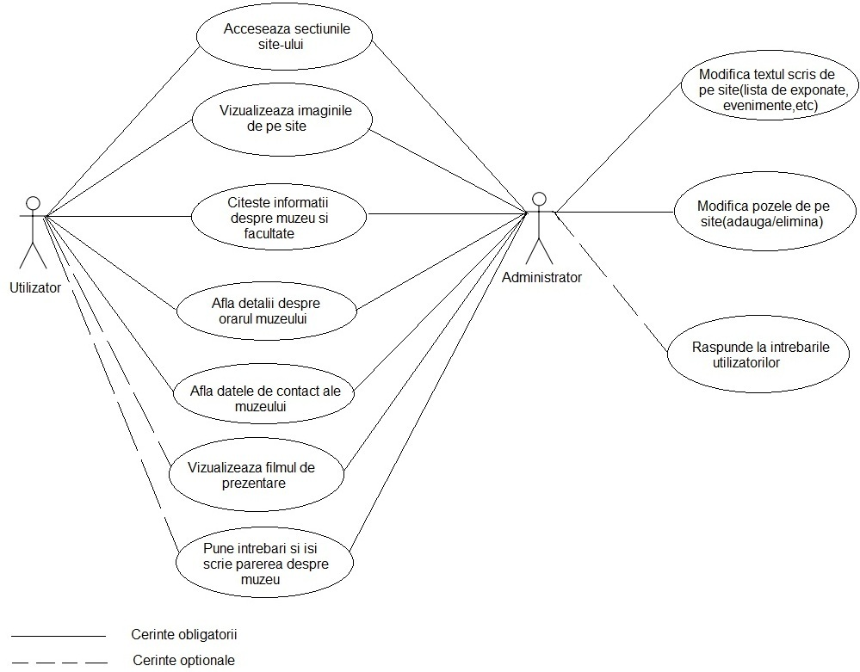

3.3 Cerinte Obligatorii
In capitolul urmator, vom prezenta cerintele de baza ale proiectului nostru, site-ul web al UPB.

3.3.1 Lista Exponatelor
Aceasta sectiune a site-ului va contine o lista a patrimoniului expus in cadrul muzeului. Obiectele expuse vor fi organizate in functie de sala in care se regasesc, dar si pe diverse categorii, spre exemplu:
- instrumente de calcul si desen;
- masini de scris;
- medalii si insigne;
- minerale;
- teze de doctorat;
- machete;
- obiecte de mobilier;
- diplome si certificate;
- monede.
Aceasta sectiune va cuprinde si modul in care este structurat
muzeul(in mai multe sali de expunere, ateliere, depozite), descriind totodata specificul fiecarei sali in parte si diverse alte utilizari ale acestora(de exemplu, sali de protocol).
Descrierile salilor vor fi insotite de fotografii sugestive si de imagini ale celor mai semnificative obiecte expuse in acele locatii.

3.3.2 Evenimente/Expozitii
In cadrul acestei sectiuni, vor fi listate evenimente viitoare sau aflate inca in desfasurare. Despre acestea, se vor specifica data de incepere si de final, orele de vizitare, scopul evenimentelor si sala/salile in care vor avea loc. In cazul in care este necesar, se va lista si un tarif de acces sau alte informatii utile.

3.3.3 Istoricul Muzeului
Sectiunea intitulata “Istoricul Muzeului” va fi organizata ca o inlantuire a celor mai semnificative momente din istoria muzeului prezentate in ordine cronologica, incepand cu momentul fondarii sale si pana in zilele noastre.
Pentru fiecare moment in parte, se vor specifica urmatoarele date :
- locul si perioada istorica;
- personalitati care au contribuit in mod direct la dezvoltarea muzeului;
- denumirea muzeului din acea perioada;
- conducatorii;
- alte informatii si observatii legate de evenimente din acea perioada care au influentat in mod direct istoria muzeului.

3.3.4 Istoricul UPB
La fel ca si in sectiunea anterioara, “Istoricul UPB” va fi organizat cronologic si va cuprinde cele mai importante momente din dezvoltarea facultatii. Pentru fiecare eveniment se vor specifica urmatoarele :
- perioada de timp si locul evenimentului istoric;
- diversele denumiri ale institutiei;
- conducatorii institutiei;
- alte informatii utile.

3.3.5 Biografii
Aceasta sectiune va cuprinde informatii despre cele mai importante personalitati care au marcat cursul istoriei, atat a universitatii, cat si a muzeului.
Se va prezenta o scurta descriere a vietii acestora si se va surprinde contributia pe care fiecare din aceste personalitati a avut-o de-a lungul timpului.

3.3.6 Donatori/Donatii
In aceasta sectiune, sub forma unui tabel, se vor trece numele tuturor celor care au ales sa faca donatii muzeului. In cazul in care aceste donatii reprezinta exponate, se poate specifica obiectul donat.
Pagina trebuie sa simbolizeze recunostinta muzeului fata de contribuitori. Se va utiliza un limbaj adecvat exprimarii acestor sentimente(de exemplu : “Dorim sa multumim prietenilor muzeului nostru care si-au adus contributia de-a lungul timpului la extinderea si progresul institutiei.”).
Limbajul utilizat pe parcursul sectiunii trebuie sa indice deschiderea personalului catre acceptarea de noi donatii, oferind posibilitatea redirectarii catre pagina de contact a site-ului.

3.3.7 Organizarea Muzeului
Sectiunea aceasta va prezenta echipa muzeului si alte informatii de natura organizatorica.
Se va lista numele fiecarui component al staff-ului, rolul sau si diversele arii de contributie ale acestuia in cadrul muzeului.

3.3.8 Contact
Aceasta sectiune va contine informatiile de contact ale muzeului:
- adresa;
- numarul de telefon;
- adresa de email.
De asemenea, se va include aici o harta ce va indica pozitia
muzeului pentru a ajuta la localizarea institutiei.
Se vor prezenta si orele de vizitare. Acestea trebuie sa fie afisate in apropierea hartii, intr-un loc cat mai vizibil, pentru a capta atentia utilizatorului.

3.4 Cerinte Optionale
In cazul in care timpul alocat dezvoltari proiectului va permite, se doreste si implementarea urmatoarelor facilitati optionale.

3.4.1 Sectiune de Mesaje si Impresii
In cadrul sectiunii de contact, se poate include o fereastra in care fiecare utilizator isi poate trece anumite date personale(nume, prenume, email) precum si impresiile legate de muzeu sau anumite mesaje pentru staff-ul tehnic.
Administratorul paginii va fi cel care va decide daca mesajul respectiv va fi publicat pe site, eliminandu-se astfel posibilele mesaje tendentioase si malitioase.
Administratorul site-ului va avea posibilitatea de a raspunde intrebarilor utilizatorilor folosind aceeasi sectiune de mesaje.
Exemplu de sectiune de mesaje:
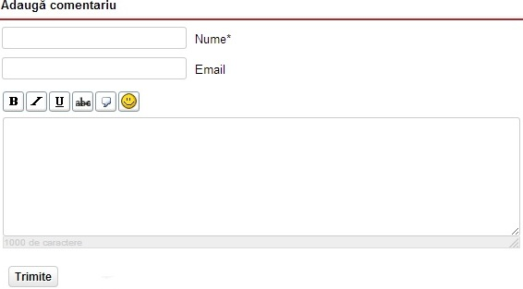

3.4.2 Video de Prezentare
Site-ul va putea dispune si de un video de prezentare ce va incerca sa surprinda elementele esentiale ale muzeului si va face o scurta descriere a salilor si exponatelor.
Este de preferat ca aceasta filmare sa apara odata cu accesarea site-ului, iar la sfarsitul acestuia, utilizatorul sa fie redirectionat catre sectiunea de istorie a muzeului.
O alta solutie acceptata ar fi existenta unei sectiuni separate pentru acest video care se va intitula “Prezentare”.

4. Cerinte Nefunctionale
4.1 Interfata cu Utilizatorii
Site-ul trebuie sa fie usor de folosit(pentru utilizator) si de modificat (pentru administrator). Utilizatorul trebuie sa poata naviga cu usurinta intre sectiuni si sa obtina repede informatia dorita.

4.1.1 Layout-ul paginii
Se doreste ca layout-ul paginii sa fie urmatorul:

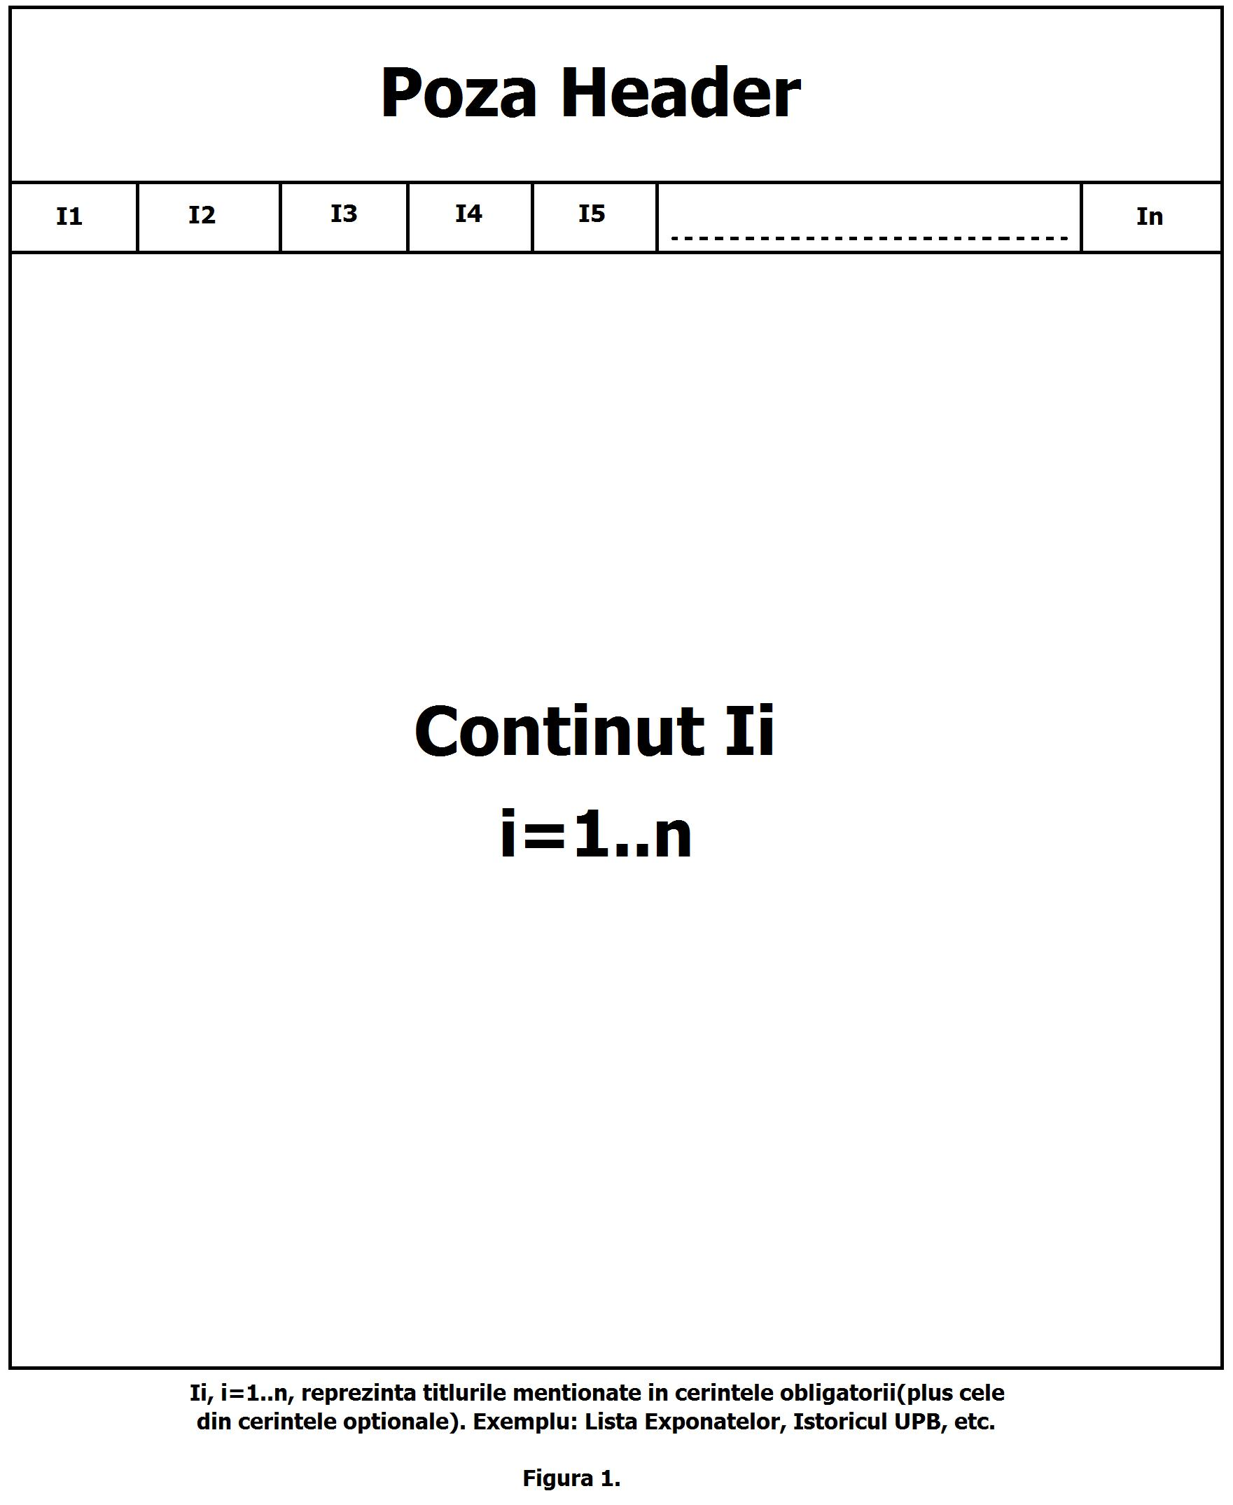

In cazul in care timpul acordat implementarii nu va permite acest lucru, se va accepta si urmatorul layout:

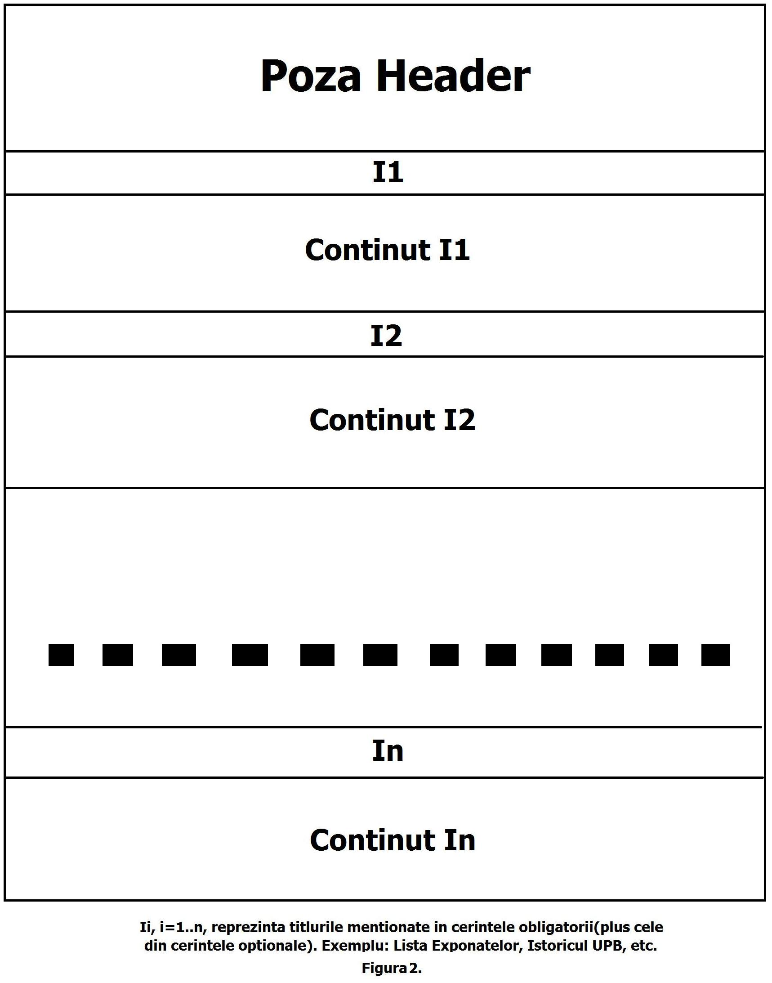

4.1.2 Design-ul paginii
Design-ul paginii trebuie sa fie elegant si profesionist realizat, in tema cu seriozitatea facultatii.
Background-ul site-ului va fi reprezentativ pentru continut (poate fi sigla facultatii, un obiect reprezentativ pentru muzeu etc).
Header-ul site-ului va consta intr-o poza a cladirii muzeului, poate contine un citat semnificativ pentru institutie si trebuie sa atraga privirea utilizatorului(se pot utiliza culori mai deschise).
Exemplu header :


Textul afisat pe site trebuie sa fie intr-o culoare sobra, dar cele mai importante cuvinte vor fi scrise fie cu bold, fie intr-o alta culoare(mai deschisa) si subliniate.
Titlul fiecarei sectiuni trebuie sa fie cat mai vizibil, cu un font si o culoare ce vor atrage atentia utilizatorului, pentru ca acesta sa gaseasca informatia cu usurinta.
Fiecare sectiune din site trebuie sa contina poze semnificative (in special, sectiunea de exponate trebuie sa contina imagini ale celor mai importante obiecte din muzeu).

4.2 Scalabilitate si Cerinte Ulterioare
In cazul in care in viitor se va dori adaugarea unor noi sectiuni, site-ul trebuie sa permita acest lucru.
De asemenea, administratorul poate sa modifice facil informatiile afisate pe site conform atributiilor enuntate in capitolul 3.1.1

4.3 Cerinte de Administrare
Va exista un singur utilizator ce va putea modifica sectiunile site-ului(administratorul), iar in cazul unor defectiuni se va apela la echipa de dezvoltare pentru remedierea problemei.

